**TRƯỜNG CAO ĐẲNG CÔNG NGHỆ THỦ ĐỨC**

**KHOA CÔNG NGHỆ THÔNG TIN**



**ĐỒ ÁN**

**MẠNG MÁY TÍNH**

Dự án: Thiết kế và xây dựng hệ thống mạng máy tính để chia sẻ tài nguyên cho công ty hoặc trường học

**Nhóm 6**

1. **Phạm Ngọc Linh**
2. **Huỳnh Quốc Dũng**
3. **Lê Quyền Duy**
4. **Nông Thanh Vượng**
5. **Bùi Duy Thanh**

**GVHD: Nguyễn Ngọc Ánh Mỹ**

**Tp. Hồ Chí Minh, 29/12/2020**

MỤC LỤC

1. GIỚI THIỆU DỰ ÁN 3

2. PHÂN TÍCH YÊU CẦU 3

a) Thông tin từ khách hàng 3

b) Yêu cầu của khách hàng 4

3. THIẾT KẾ LOGIC VÀ THIẾT KẾ VẬT LÝ 5

a) Nội dung 5

b) Lựa chọn thiết bị và công nghệ 5

c) Chi phí 7

4. NỘI DUNG CHIA SẺ VÀ PHÂN QUYỀN. 7

a) Nội dung chia sẻ 7

b) Thư mục và phân quyền 8

# 1. GIỚI THIỆU DỰ ÁN

TÊN CÔNG TY: CÔNG TY TNHH THÀNH CÔNG

Ngày nay bất cứ một doanh nghiệp nào cũng đều muốn ứng dụng công nghệ thông tin vào hoạt động quản lý, đặc biệt là quản lý thông tin trong nội bộ. Có rất nhiều dạng thông tin cần quản lý chẳng hạn như thông tin về các văn bản mật (file hồ sơ thầu, kế hoạch định hướng phát triển), thông tin về dữ liệu kế toán hay thông tin về các sản phẩm trí tuệ như phần mềm hoặc bản thiết kế sản phẩm. Nếu những thông tin này lọt ra ngoài doanh nghiệp nhẹ thì mất tiền chi phí cho sản phẩm, nặng thì mất uy tín với khách hàng.

Điều tồi tệ này càng trở nên trầm trọng hơn khi doanh nghiệp không có đủ nhân lực công nghệ thông tin để thực hiện. Thấu hiểu vấn đề trên, nhóm chúng tôi sẽ giúp bạn điều này với bộ giải pháp hệ thống mạng cho doanh nghiệp vừa và nhỏ.

Chúng tôi tin tưởng rằng, với dự án này chúng tôi sẽ giúp công ty bạn bảo mật cũng như quản lý được các thông tin nội bộ rõ ràng và chính xác hơn.

# 2. PHÂN TÍCH YÊU CẦU

## a) Thông tin từ khách hàng

Công ty TNHH Vừa Thành Lập là công ty chuyên sản xuất các linh kiện điện tử, vừa được thành lập trong tháng 12/2020, chưa có nhiều kinh phí để xây dụng một hệ thống mạnh, nên Giám đốc yêu cầu xậy dựng hệ thống vừa đủ, khi công ty phát triển mạnh sẽ tiếp tục nâng cấp hệ thống.

Chi tiết: Nhân sự và phòng ban trong công ty:

* Phòng Giám Đốc: 1 người
* Phòng Phó Giám Đốc Kinh Doanh: 1 người
* Phòng Phó Giám Đốc Kỹ Thuật: 1 người
* Phòng Nhân Sự: 5 người
* Phòng Kế Toán: 5 người
* Phòng Kỹ Thuật: 5 người
* Phòng Quản Lý Kho: 5 người
* Phòng Thiết Kế: 5 người

Sơ đồ phòng ban:

## b) Yêu cầu của khách hàng

Xây dựng hệ thống File Server và chiến lược sao lưu phục hồi dữ liệu cho user trong hệ thống mạng của Công ty với các yêu cầu sau:

* Mỗi nhân viên sẽ có quyền hạn riêng để truy cập file server tùy vào chức vụ và công việc đang phụ trách.
* Hệ thống File Server chứa tài nguyên phải được chia sẻ tùy vào mục đích của công ty.
* Dễ dàng nâng cấp hệ thống khi cần thiết.
* Giá thành hệ thống hợp lý, không vượt quá 450 triệu đồng cho cả hệ thống
* Về cấu trúc tòa nhà: 1 tầng trệt và 1 tầng lầu
* Về hiện trạng công ty: là công ty vừa thành lập, khả năng tài chính giới hạn.

# 3. THIẾT KẾ LOGIC VÀ THIẾT KẾ VẬT LÝ

## a) Nội dung

Công ty cần xây dựng 1 hệ thống mạng theo mô hình domain để quản lý tập trung tạo điều kiện thuận lợi cho việc quản trị hệ thống mạng.

Mô hình thiết kế:

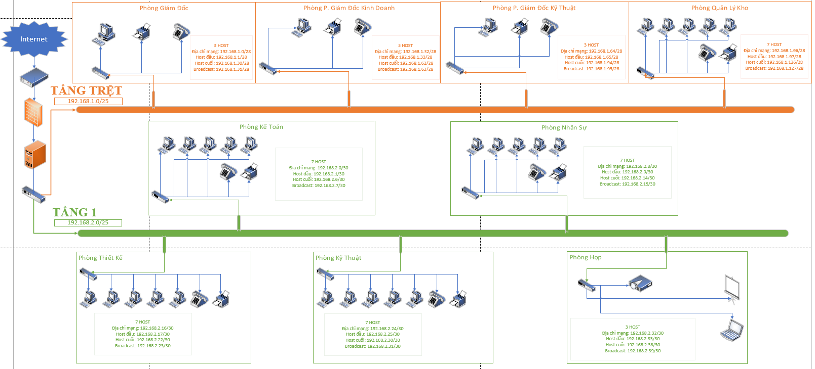

192.168.1.1/24

|  |  |  |
| --- | --- | --- |
| Mô Tả | IP | MASK |
| Server | 192.168.1.1 | 255.255.255.0 |
| Tầng trệt | 192.168.1.1🡪192.168.1.97 | 255.255.255.0 |
| Tầng 1 | 192.168.2.1🡪192.168.2.33 | 255.255.255.0 |

## b) Lựa chọn thiết bị và công nghệ

**Các linh kiện thiết bị đã có:**

* Chưa có thiết bị nào, tất cả các thiết bị đều phải mua mới.

**Các thiết bị cần mua mới:**

|  |  |  |  |  |  |
| --- | --- | --- | --- | --- | --- |
| Thiết bị | Chi tiết | Số lượng | | Giá thành | Tổng cộng |
| Server | Server HPE ProLiant ML350 Gen10 | 1 | | 67.460.000đ | 67.460.000đ |
| Modem | Modem Buffalo BHR-4GRV | 1 | | 1.000.000đ | 1.000.000d |
| Switch | Switch TP-Link TL-SG1016D 16 port gigabit | 9 | | 1.290.000đ | 11.610.000đ |
| Printer | Máy in đa chức năng (in, copy, scan, fax) HP LaserJet MFP 137fnw_4ZB84A | 5 | | 4.590.000đ | 22.950.000đ |
| Cable | Dây Cáp Mạng CAT6 UTP AMP/Commscope (305m/thùng) | 4 | | 2.500.000đ | 10.000.000đ |
| Điện thoại bàn | Panasonic KXTS-520 | 7 | | 360.000đ | 2.520.000đ |
| Computer | PC Dell Vostro 3671 i3-9100 70205616 | 28 | | 7.990.000đ | 223.720.000đ |
| Máy chiếu | Máy chiếu ViewSonic PA503W , Công nghệ DLP | 1 | | 14.000.000đ | 14.000.000đ |
| Màn chiếu | Màn chiếu Treo Dalite PL170WS 170Inch | | 1 | 2.100.000đ | 2.100.000đ |
| Đầu Cáp | RJ 45  (100 cái/bịch) | 1 | | 550.000đ | 550.000đ |

Công nghệ sử dụng: File Server

* Thực hiện nhiệm vụ của kho lưu trữ dữ liệu và các máy tính con với nhau. Để trong cùng hệ thống, các máy tính có thể nhìn thấy nhau, thực hiện việc chia sẻ dữ liệu, chi sẻ ứng dụng và kết nối vói các thiết bị ngoại vi như máy in, máy scan,...
* Sử dụng Windows Server 2008 để cài đặt và quản lý tất cả các dịch vụ quan trọng trong công ty.
* Ưu điểm:
* Dữ liệu doanh nghiệp được quản lý tập trung.
* Bảo mật dữ liệu, vì mỗi máy con sẽ được cấp quyền hạn truy cập riêng.
* Backup dữ liệu thường xuyên, hạn chế tối đa tình trạng mất dữ liệu.
* Chi phí đầu tư ban đầu thấp, nhưng khả năng mở rộng cao.

## c) Chi phí

Tổng chi phí linh kiện: 365.000.000đ

Tổng chi phí bản quyền các phần mềm (Photoshop, Office, Windows 10,…): 35.000.000đ.

Tổng chi phí cho dự án: 400.000.000đ.

# 4. NỘI DUNG CHIA SẺ VÀ PHÂN QUYỀN.

## a) Nội dung chia sẻ

GIAMDOC: Chứa tất cả các thành viên của phòng ban giám đốc.

PHOGD: Chứa tất cả các thành viên của phòng ban phó giám đốc.

KETOAN: Chứa tất cả các thành viên của phòng ban kế toán.

KYTHUAT: Chứa tất cả các thành viên của phòng ban kỹ thuật.

NHANSU: Chứa tất cả các thành viên của phòng ban nhân sự.

KHO: Chứa tất cả các thành viên của phòng ban quản lý kho.

THIETKE: Chứa tất cả các thành viên của phòng ban thiết kế.

## b) Thư mục và phân quyền

THONG_BAO: Chứa các thông báo của công ty, tất cả nhân viên được quyền Read & execute, List folder contents, Read bằng Security, chỉ riêng group giám đốc có quyền Full Control ở thư mục này

DL_GIAMDOC: Chứa dữ liệu của phòng giám đốc, cho phép các thành viên trong Groups GIAMDOC được quyền MODIFY

DL_PHOGD: Chứa dữ liệu của phòng phó giám đốc, cho phép các thành viên trong Groups PHOGD được quyền SEPICAL

DL_ KETOAN: Chứa dữ liệu của phòng kế toán, cho phép các thành viên trong Groups KETOAN được quyền SEPICAL

DL_KYTHUAT: Chứa dữ liệu của phòng kỹ thuật, cho phép các thành viên trong Groups KYTHUAT được quyền SEPICAL

DL_NHANSU: Chứa dữ liệu của phòng nhân sự, cho phép các thành viên trong Groups NHANSU được quyền SEPICAL

DL_KHO: Chứa dữ liệu của kho, cho phép các thành viên trong Groups KHO được quyền SEPICAL

DL_THIETKE: Chứa dữ liệu của kho, cho phép các thành viên trong Groups THIET KE được quyền Full Control bằng Security

* Mọi thư mục của các phòng ban đều được group Giám Đốc quản lý với quyền R&E . Các thành viên trong các phòng ban không thể tuỳ tiện truy cập vào các phòng ban khác.
* Mỗi nhân viên của mỗi phòng ban sẽ được cấp 1 tên và 1 mật khẩu đăng nhập đã được đưa vào Group phù hợp với phòng ban mà nhân viên đó làm việc.

|  |  |  |  |  |  |  |  |
| --- | --- | --- | --- | --- | --- | --- | --- |
| **GROUP**  **THƯ MỤC** | **GIAMDOC** | **PHOGD** | **KETOAN** | **KYTHUAT** | **NHANSU** | **KHO** | **THIETKE** |
| **THONG_BAO** | M | R&E | R&E | R&E | R&E | R&E | R&E |
| **DL_GIAMDOC** | M |  |  |  |  |  |  |
| **DL_PHOGD** | R&E | S |  |  |  |  |  |
| **DL_KETOAN** | R&E |  | S |  |  |  |  |
| **DL_KYTHUAT** | R&E |  |  | S |  |  |  |
| **DL_NHANSU** | R&E |  |  |  | S |  |  |
| **DL_KHO** | R&E |  |  |  |  | S |  |
| **DL_THIETKE** | R&E |  |  |  |  |  | S |

